**梁焰锋 20172131005 廖志豪 20172131049**

1. **项目实施可行性报告**
2. 行业市场分析

**目前我国人口老龄化严重，据统计，2018年末，我国60周岁及以上人口24949万人，占总人口的17.9%，增加859万；65周岁及以上人口16658万人，占总人口的11.9%，增加827万。而未来人口老龄化更加严重，这些老年人就是我们的潜在客户。因为随着年龄的增长，记忆力也会随着下降，所以对一些东西的摆放会忘却；同时现在的年轻人经常有丢三落四的习惯，我们的产品就针对这些现象。保守估计市场估值可达上亿。**

1. 同类产品分析

许多人生活中都会遇到找不到东西的情况。但是在各大应用商店中搜索了以下关键字

1. **存物**
2. **物品寄存**
3. **寻物**
4. **找物品**

后均未发现在市面上有同类型的App。

部分App采用蓝牙贴片。在物品距离手机过远时，手机发出警报音防止物品丢失。我们的APP设计是将物品以图片形式存起来。而且与防止物品丢失不同。我们的目的是在放东西的时候记录物品位置以便在日后需要该物品的时候可以找回来。与蓝牙贴片防丢不同的是我们不需要额外的硬件。只需要带有摄像头（基本标配）的智能手机就可以实现功能。

1. 自身条件分析

从自身条件来说，我们不同于公司有硬件和资金的支持。还有在市场和产业链上资源。并且人力资源也有限。所以我们优先选择不需要额外硬件并且运营和维护成本相对低的解决方案。

我们在技术实现上借助智能手机的拍照获取物品的图片。还有Android中SQLite等的本地存储和数据查询功能能够实现这样“存物”和“查询“的功能。并且不需要额外的硬件。对于我们自身的条件来说可以做到，而且运营成本也不会很高，可以不需要后台服务器。

1. **产品定位及目标**

许多人在生活中总会出现丢三落四的情况——在放东西的时候，随手一丢，回头想找的时候不知道自己放在哪。

我们设想的app功能在于帮助用户进行记录物品的摆放位置。App设有相应的衣服、装饰品、玩具、食品、药品等分类，用户选择相应的分类后对想要记录的物品进行拍照上传，并进行相应的命名，后台收集保存数据。当用户再次寻找时，可以直接查看之前所拍的照片，快速找到摆放位置，大大减轻用户找不到东西的烦恼。

1. **产品内容总策划**
2. 应用流程规划

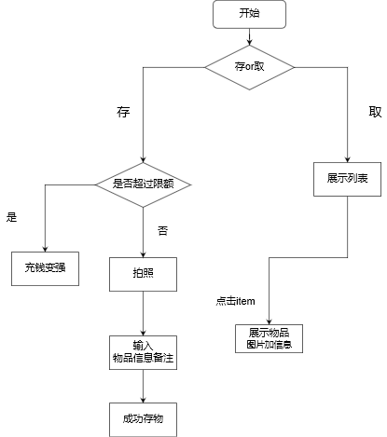

1. 设计与测试规范

设计上向Marterial Design靠拢。尽量完善UI的测试提高测试覆盖率

1. 开发日程表

|  |  |  |
| --- | --- | --- |
| 阶段一 | 10月8日——10月13日 | 编写产品方案设计书 |
| 10月14日——10月15日 | 确定产品设计分工 |
| 阶段二 | 10月16日——10月20日 | 查找并学习产品开发所需要的技术 |
| 10月21日——11月10日 | 产品的UI设计 |
| 10月25日——12月30日 | 产品的功能设计 |

1. **推广方案**
2. 发展前期

在前期发展，主要的对象为身边的同学以及亲戚。让他们进行app的体验，并进行相应的奖励策略，邀请新用户达到五人、十人、二十人后相应的扩大可上传的免费数量。通过此途径累积用户数量。同时，收集他们反馈的意见，并进行合理的改善。

1. 发展后期

有一定的用户后，可以寻找合伙人，一同运营。进一步加大推广力度，通过广告、传单、鼓励用户传播等方式扩大app的使用。运营时期多留意用户反馈，努力提高产品质量，抓住用户。同时，可以进行业务的扩展，增加产品的竞争力

1. **运营规划书**
2. 财务分析

1.1资本现状

项目前期的资金主要由创始人集资。

1. 项目财务可行性分析

项目财务分析分两个阶段来分析：项目的实现和项目的运营与发展。

* **项目的实现：**主要指的是做出我们的产品收纳柜APP，实现这个需要专门的技术开发人员，对一些团队来说可能要花费资金，外包来实现；但是对于我们来讲，具有一定的编程基础和自学能力，因此，我们可以将开发的开销压缩到最低。
* **项目的运营与发展：**产品的正常运营离不开我们的维护；业务的扩展也由我们出谋划策。这让我们的项目可行性大大提高。

1. 财务计划

产品完成前，花费资金较少，这个阶段主要以完成产品为主；产品刚推出市场的时候，资金支出，团队将开始寻找融资。为产品进行宣传与维护产品；产品成熟后，可以进行相应的获利，再将一部分财务用于投资和团队的进一步发展，如扩大团队规模。

|  |  |
| --- | --- |
| 发展阶段 | 计划 |
| 产品完成前 | 花费资金较少，这个阶段主要以完成产品为主 |
| 产品刚推出市场的时候 | 资金支出，团队将开始寻找融资，为产品进行宣传与维护产品 |
| 产品成熟后 | 可以进行相应的获利，再将一部分财务用于投资和团队的进一步发展，如扩大团队规模 |

1. **系统的主要功能**
2. 申请使用相机、存储内容的权限：授予权限后系统能调用相机进行拍照，以及将照片和物品的相关备注保存在手机中。
3. 物品分类图标可选择：提供了多种图标供用户选择，用户可选择想要的图标并进行命名，把物品分到不同的类中。
4. 查看物品的具体信息：用户能点击物品名称进入查询保存的物品照片和相应的备注。
5. **UI界面设计**

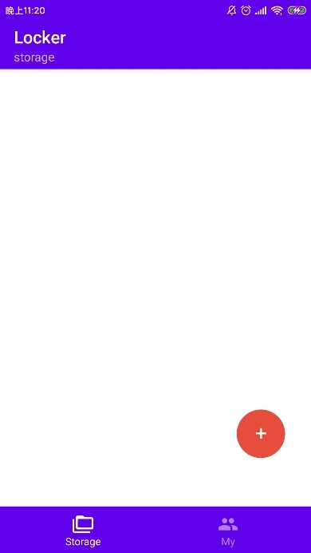 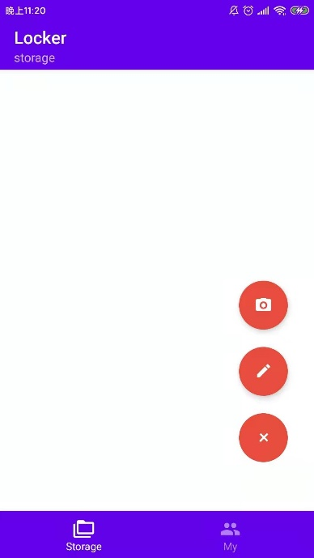

主界面 点击按钮

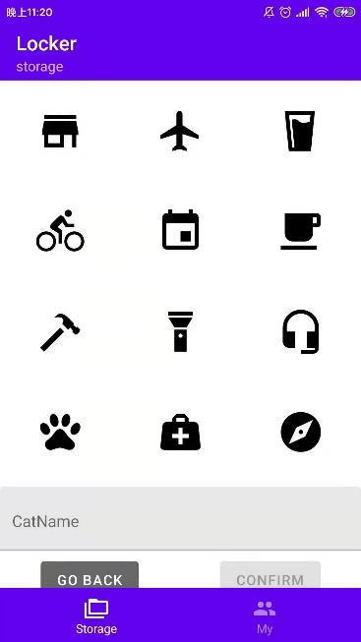 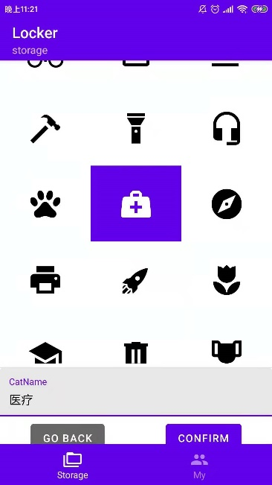 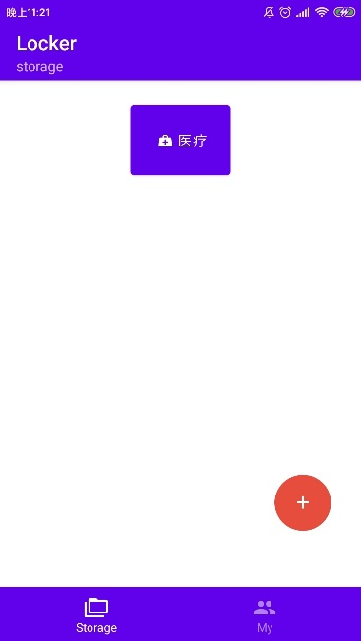

物品图标界面 选择图标并命名 创捷之后主界面显示

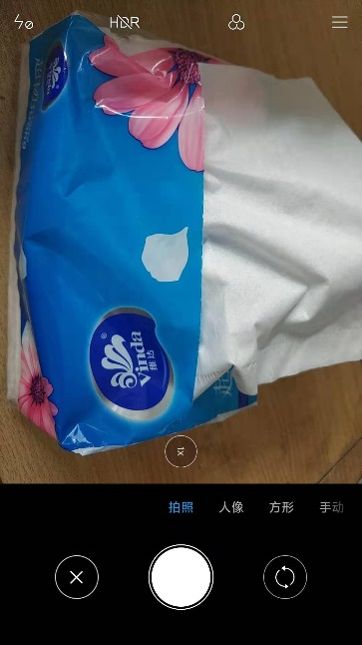 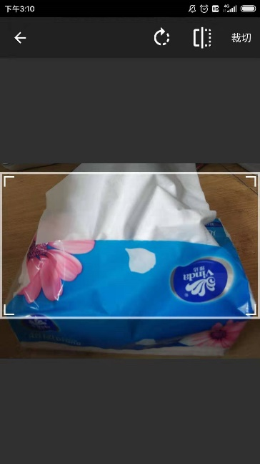 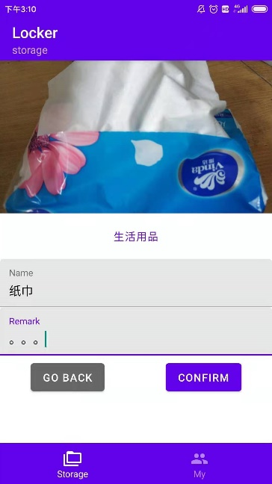

拍照记录 照片剪切 照片命名

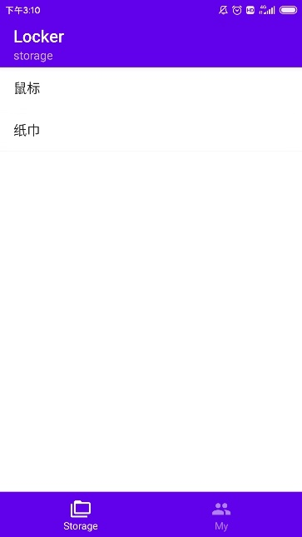 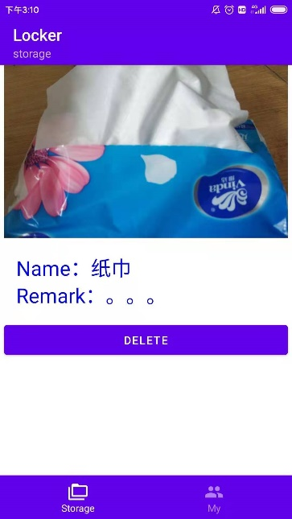

查看全部存物信息 查看具体信息

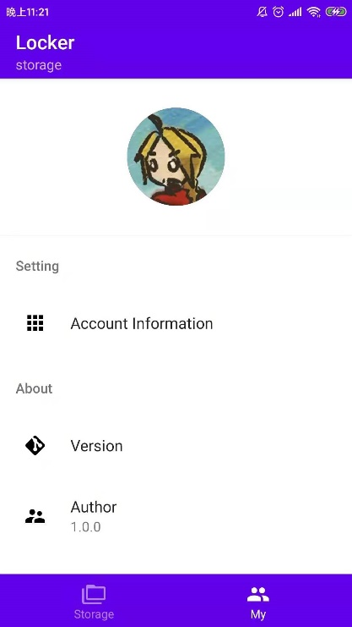 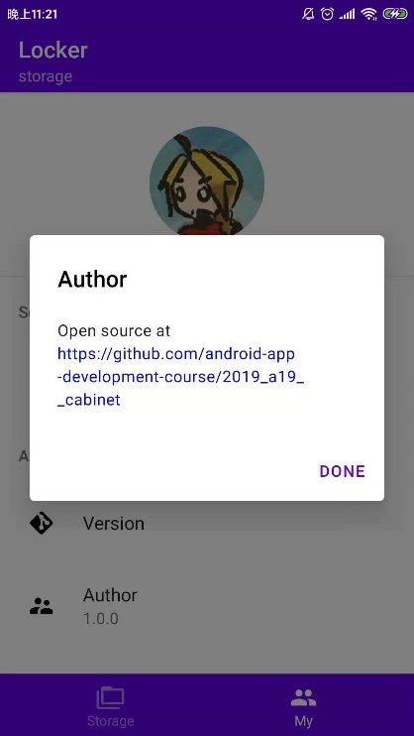

用户界面 作者

1. **关键技术和技术难点**
2. Android 和 Android Studio
3. React Native
4. Expo SDK
5. Android Camera API 用于拍照获得图片
6. Material UI BottomNavigationView
7. SQLite存储
8. **用户体验记录和分析**

张同学：UI配色过于鲜艳

是否解决：是

解决方法：采用了比较柔和的色彩搭配，看起来比之前舒适。

刘同学：界面大类布局分散，不美观

是否解决：是

解决方法：界面大类上是自适应的，当添加多个大类的时候会自动调整图标位置。

蓝同学：信息展示界面大小分配不匀

是否解决：是

解决方法：调整信息展示界面的图片和相关文字描述的大小比例，使得看起来更加美观整洁。

陈同学：操作简单便捷

王同学：界面简洁，能快速了解操作方法

梁同学：界面里面可以点的东西有些不够明显

是否解决：是

解决方法：我们适当的调整了按钮的大小以及输入栏的大小，让操作更加的方便。

陈同学：夜猫子。如果能支持夜间模式

是否解决：否

解决方法：关于夜间模式问题，还没有进行开发，软件用于拍照存物和查看照片找物品，基本上是在光亮条件下，用不上夜间模式，但在之后的扩展中会把这一功能完善。

刘同学：操作的逻辑简单明了

1. **已完成的改进和存在的问题**

完成的改进：对于部分按钮和输入栏大小设置上，调整大小使得更加容易点击；调整界面的配色使得界面看起来更柔和美观。相关信息展示的界面，调整了相应的图片展示大小和文字描述大小的比例。

仍存在的问题：没有进行夜间模式的开发；对于部分机型由于Android版本太低而不能兼容。

1. **测试大纲和测试报告**

在Testin平台上进行测试，对软件安装、软件自动使用，内存占用，电量消耗等性能方面进行自动检测。

测试报告：

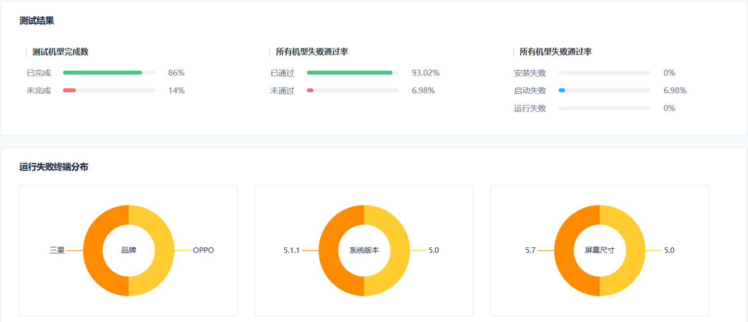

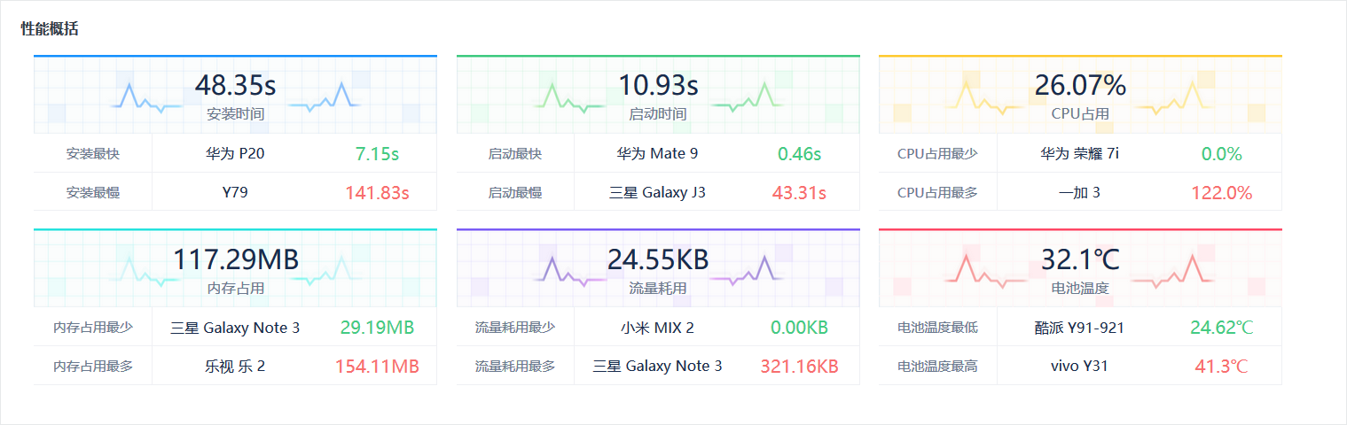

1. **产品安装和使用说明**

产品安装：下载打包好的APK，会自动提示安装，直接安装即可。对于部分机型下载后无法安装的情况，在下载的文档中找到安装包，会发现后缀名不是.apk，修改命中把后缀改为.apk即可进行安装。

使用说明：

1. 点击软件进入主界面
2. 点击“+”按钮，选择✏的图标，进入物品图标选择界面
3. 选择想要创建的大件并进行命名
4. 点击“+”按钮，选择照相机形状的图标，进入拍照功能
5. 拍照剪截后，选择想要放入的大类中，进行命名和备注后保存
6. 在主界面相应的大类中，能看到保存的物品名，点击后可以进入查看保存的具体信息。